Innholdsfortegnelse

Leker og aktiviteter

Kokpar

Kurash

Toguz Kumalak

Lag en bazar!

Knokkelspillet shagai

Asyk Oyunu

Hobby

Lag en teskål i leire

Lag et brødstempel

Lag dine egne sjakkbrikker av skruer og muttere

Slik lager du en enkel tubeteika i filt

Lag en jurt i papir

Lag en sparebøsse-jurt

Bygg en lekehytte-jurt

# Leker og aktiviteter

## Kokpar

“Kokpar” er en eldgammel og veldig populær sport i Sentral-Asia. Spillet går ut på at to lag med ryttere kjemper om å slenge en død geit inn i motstanderens mål. Regler, banestørrelse og antall spillere kan variere fra region til region.

*Slik arrangerer du en barnevennlig kokpar-kamp:*

En ballbinge fungerer fint som bane. Alternativt kan du bruke en gressplen og definere to mål ved hjelp av rokkeringer, bildekk eller lignende. En sammenrullet sovepose fungerer fint som “død geit”. Del barnegruppen i to lag. Skill lagene fra hverandre ved hjelp av refleksvester eller lignende. Halvparten av spillerne på hvert lag er “hester”, den andre halvparten er “ryttere”. Rytterne hopper opp på ryggen til hestene, og kampen er i gang. Se video:

<https://www.youtube.com/watch?v=cXKdxMz22mY>

[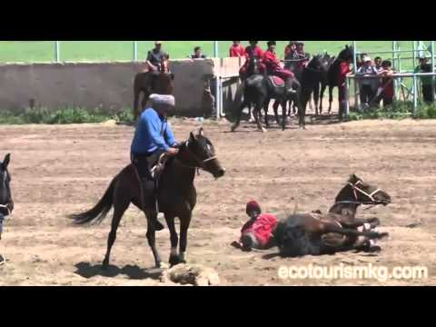](https://www.youtube.com/watch?v=cXKdxMz22mY)

## Kurash

Kurash er en populær og eldgammel form for bryting som som ble utviklet i Sentral-Asia for 3500 år siden! Målet med sporten er å ta tak i overkroppen eller beltet til motstanderen, og kaste motstanderen i bakken. Det er ikke lov å gripe fatt i motstanderen under beltet.

Hver kamp starter med at motstanderne hilser hverandre ved å legge høyre hånd over hjertet og bøye seg fremover. Se instruksjonsvideo her:

<https://www.youtube.com/watch?v=i4_f9Oz2x-c>

[](https://www.youtube.com/watch?v=i4_f9Oz2x-c)

## Toguz Kumalak

 (Også kalt Mancala eller Kalaha) er populært brettspill i Sentral-Asia. Man kan kjøpe fint utskjærte spillebrett med fargerike spillbrikker, men spillet kan også spilles ved å grave ut små hull i bakken og bruke småstein som brikker. Se instruksjonsvideo her: (NB! Engelsk tale)

<https://www.youtube.com/watch?v=URzmg_HuuXc>

[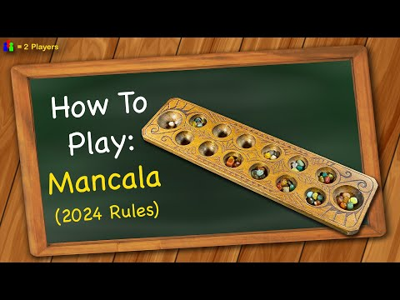](https://www.youtube.com/watch?v=URzmg_HuuXc)

## Lag en bazar!

En bazar er et stort torg med masse små boder hvor du kan få kjøpt nesten hva det skulle være. Her finner du tekjeler og tørkestativ, undulater i bur og fargerike festantrekk. Og ikke minst vil du finne lange rekker med krydder i alle slags farger. Det er bare til å gå etter lukten!

Bazarene er viktige møtesteder for folk i Sentral-Asia. Her slår man av en prat med nye og gamle venner, og her får man kjøpt det man trenger av ferske matvarer til dagens middag. Noen av de eldste bazarene i Sentral-Asia er mange hundre år gamle, og stammer fra den gang lange kamelkaravaner vandret mellom Asia og Europa med krydder og silke.

*Slik lager dere deres egen bazar:*

Lag små boder med ulike varer, inviter foreldre og andre interesserte og la barna selge ut varene sine. Dekorer bodene med vimpler og selvlagede plakater. Husk at det er lov å prute på varene, så her gjelder det å starte høyt!

Spiselige varer som bakverk og selvplukket frukt er ofte populært. I tillegg kan dere gjerne selge typisk sentral-asiatiske varer som tørket frukt, ulike typer nøtter, krydder og te i løs vekt.

Pengene dere samler inn, kan dere for eksempel sende til ungGlobal i Sentral-Asia.

## Knokkelspillet shagai

Denne aktiviteten ble først presentert da Barnas misjonsprosjekt var i Mongolia i 2019-2020. Nomadene i Mongolia og i Sentral-Asia har mye til felles. Nomadene i Sentral-Asia er kjent for å ta vare på alt fra et dyr som er blitt slaktet. Mye brukes til mat, noe til klær eller redskaper, og knoklene i ankelen på dyra brukes til spill.  Shagai er det mongolske ordet for knokkelben. De små knokkelbenene fra anklene til særlig sauene tas vare på etter slakt, og brukes i ulike spill.

Et knokkelben har fire ulike «sider» som alle har navn etter nomadenes husdyr:

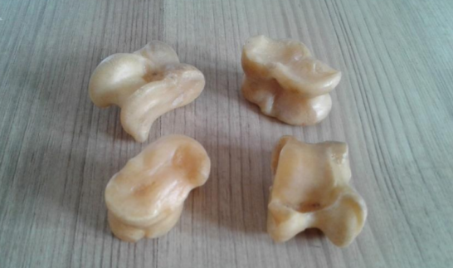

Til venstre, framme: hest. Denne siden er nokså flat.

Til høyre, framme: sau. Dette er den rundeste siden.

Til venstre, bak: geit. Denne siden har en grop omtrent midt på. Det er den motsatte siden av sauen.

Til høyre, bak: kamel. Denne siden har en dump som går langsmed; det er den motsatte siden til hesten.

Det finnes mange ulike former for knokkelspill. Den enkleste formen, er å kaste fire knokler opp i lufta og se hvem som først får fire helt like, eller fire helt forskjellige sider/dyr når de faller ned. Spilleren med flest av et bestemt dyr (for eksempel flest hester) vinner runden.

*Slik kan du lage ditt eget «knokkelspill»:*

Det mest interessante, er selvsagt å finne knokkelen selv. Dersom du har tilgang til et helt lammelår, er det bare å gå i gang med å skjære frem ankelbenet! For å spille knokkelspill, trenger man imidlertid mange knokler! Da går det an å jukse litt:

Bruk hvit lufttørkende leire. Skjær ut firkantede biter. La eventuelt barna forme bitene til de ligner på knokkelen. Se bilde over. NB! For at spillet skal fungere, må bitene være så firkantede at de kan lande på alle fire sidene. La leiren tørke. Tegn bilde av «sau» «hest» «kamel» og «geit» i hver sin farge for å skille sidene fra hverandre.

## Asyk Oyunu

Asyk Oynu er en form for klinkekulespill, hvor man har erstattet klinkekulene med de firkantede saueknoklene som også blir brukt i knokkelspillet Shagai. Lær de enkle reglene i instruksjonsvideoen nedenfor:

<https://www.youtube.com/watch?v=CyDh7iTyiLo>

[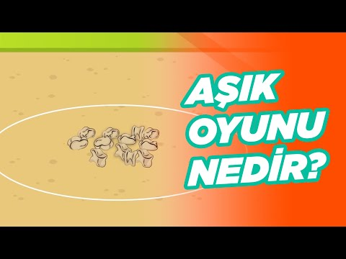](https://www.youtube.com/watch?v=CyDh7iTyiLo)

# Hobby

## Lag en teskål i leire

I Sentral-Asia serveres teen i små hankeløse teskåler. Ofte fint dekorerte med gullkant og vakre mønstre.

Det er enkelt å lage sine egne små skåler i leire eller trolldeig. Husk bare at leiren ikke er vanntett, med mindre du glaserer den. Vanlig hobbyleire kommer dessuten ofte med advarsel om å ikke brukes i forbindelse med mat. Skal du bruke skålen til mat, for eksempel som “snopeskål”, er trolldeig et tryggere alternativ.

*Slik gjør du:*

Kjevle leiren til ønsket tykkelse. Legg deigen rundt skålen du vil bruke som mal. Skålen bør ha flat bunn. (uten “fotring”) Form deigen rundt skålen.

La leiren tørke litt før du løfter den bort fra skålen, slik at formen får satt seg. NB! Leiren krymper litt i tørkeprosessen, så ikke la den ligge for lenge. Da kan det bli vanskelig å få den løs.

Jevn over kanten. Mal leirskålen.

Alternativt kan du kjøpe ensfargede små keramikkskåler på Ikea eller tilsvarende butikker. La barna male mønstre på skålen ved hjelp av porselensmaling.

## Lag et brødstempel

I Sentral-Asia brukes det ulike redskaper for å dekorere de runde, flate lepjosjka-brødene. Blant annet finnes det spesielle brød-stempel som består av et håndtak med små stifter som danner ulike mønstre.

*Slik gjør du:*

Kjevle ut trolldeig, ca 1 cm tykk. Bruk passer til å risse inn en sirkel i deigen. Press små stifter rundt i sirkelen. La tørke.

## Lag dine egne sjakkbrikker av skruer og muttere

Sjakk et stort i Sentral-Asia, og regionen har arrangert flere verdensmesterskap de siste årene. Man tror at sjakkspillet oppsto i India rundt år 500 e.Kr. Derifra spredte sjakken seg langs silkeveien til Europa. Derfor er det kanskje ikke så underlig at det aller eldste arkeologiske funn av sjakkbrikker er gjort i Samarkand, et av handelssentrene langs silkeveien. Brikkene er datert til rundt år 760 e.Kr.

Her får du tips til hvordan du kan lage dine egne sjakkbrikker ved hjelp av skruer og muttere:

<https://no.pinterest.com/pin/697565429796120736/>

**Lag en sentral-asiatisk hatt**

Hvis du noen gang blir invitert på fest i Sentral-Asia, vil du se at mange av gjestene har pyntet seg med flotte luer. Luene i Sentral-Asia blir kalt for tubeteika, og er ofte pyntet med perler og fine broderier. Stoffene varierer mellom silke, bomull, ull og fløyel, og hver region i Sentral-Asia har sine spesielle mønstre og farger. Tubeteikaene kan være både runde eller firkantede, spisse eller flate, og er laget for å sitte tett på hodet.

## Slik lager du en enkel tubeteika i filt

*Du trenger*:

* En symaskin
* Filtstoff
* Saks
* Knappenåler
* Perler, paljetter og lignende til å pynte med
* Limstift

*Sånn gjør du:*

* Klipp ut en smal strimmel i filtstoffet på 6 x 64 cm
* Klipp ut en sirkel i filtstoffet med en diameter på 18 cm. Bruk passer eller en rund tallerken for å lage sirkelen.
* Fest den lange strimmelen til sirkelen med knappenåler
* Sy rundt. Nå er tubeteikaen din ferdig og klar til å dekoreres.
* Pynt tubeteikaen med perler, paljetter og det du selv måtte ønske

med lav konfidens

## Lag en jurt i papir

Jurt er et tradisjonelle telt av tovet ull som har blitt brukt av nomader i Sentral-Asia i mer enn 3000 år. En jurt er som regel kjegleformet, med rund grunnflate. Veggene består av en trestruktur som kan demonteres og slås sammen. Jurtene ligner de mongolske teltene som kalles ger.

Her kan du lage din egen modell ved hjelp av denne kopieringsoriginalen:

<https://drive.google.com/file/d/1AC_q_GqvecIoFe0AvFmvPTpHIOp69CrI/view>

 Fremgangsmåte finner du her:

<https://www.youtube.com/watch?v=hG6-JUusC2o>

## Lag en sparebøsse-jurt

*Denne aktiviteten ble først brukt i ressursene for Barnas Misjonsprosjektet i Mongolia i 2020-21. I Mongolia heter den tradisjonsrike telttypen “ger”. I Sentral-Asia kalles den jurt.*

Det er enkelt å lage en liten minijurt i gips. Og skjærer dere en liten spalte i toppen, har dere plutselig laget en sparebøsse! Kanskje kan dere samle penger til ungGlobal i denne sparebøssen?

**Du trenger:**

* Gipsbandasje
* Tallerken som underlag for jurten
* Papp eller filt til dør, gjerne i en sterk farge
* Garn eller hyssing
* Litt matolje
* Lim
* Saks
* Skål
* Beger med vann
* Kniv

*Slik gjør du:*

* Finn en skål som har en form som kan minne om en jurt. En jurt har rette vegger og kuppelformet tak. Skålen bør ikke være for stor.
* Smør skålen inn med matolje på utsiden. Legg skålen med bunnen opp.
* Klipp gipsbandasjen i biter, omtrent 5 cm brede.
* Fukt en gipsbit i vann og legg den over skålen.
* Gjenta til hele skålen er dekket med to lag gips.
* La tørke i 15 minutter.
* Fjern forsiktig skålen fra gipsen.
* Skjær en spalte i toppen av jurten med en kniv.
* Surr to snorer rundt geren.
* Klipp et firkantet pappstykke til dør. Dekorer med fine mønstre.
* Lim døren på jurten.
* Lim jurten på tallerkenen. Kanskje må dere jevne kantene på gipsskålen for å få jurten til å sitte tett på underlaget.
* Nå er geren ferdig! Plasser gjerne noen lekedyr til pynt rundt jurten. Hester, sauer og kameler er vanlige dyr i Sentral-Asia.

## Bygg en lekehytte-jurt

Drevne nomader setter opp en jurt på en time. Men den rekorden slår dere lett når dere bygger deres egen vesle jurt!

*Dere trenger:*

* Liggeunderlag, litt stivt.
* Stor paraply
* Laken
* Bredt silkebånd

Prøv deg litt fram før du introduserer aktiviteten for barna. Liggeunderlaget må brettes og bøyes litt før det får riktig krumming i forhold til paraplyen. Stil underlaget på høykant slik at det danner en sirkel. Lag en åpning til dør. Plasser paraplyen over, og dekk til med lakenet. Surr rundt med silkebåndene.

Her finner du en video som viser hvor fort det går å sette opp en jurt:

<https://www.youtube.com/watch?v=8FCXuv6AiAc>